Федеральное государственное автономное образовательное учреждение высшего образования «Национальный исследовательский университет ИТМО»

Факультет программной инженерии и компьютерной техники

**Отчет по лабораторной работе №2 Синтез помехоустойчивого кода Вариант №54**

Выполнил: Валиев Руслан Новруз оглы, гр. Р3131 Проверила: Авксентьева Е. Ю., к.п.н., доцент ФПИиКТ

Санкт-Петербург 2024г.

**Оглавление**

Задание 3

Задание 1.1 4

Задание 1.2 5

Задание 1.3 6

Задание 1.4 7

Задание 2 8

Задание 3 9

Задание 4 10

Результат выполнения программы 11

Заключение 12

Список литературы 13

1. Определить свой вариант задания с помощью номера в ISU (он же номер студенческого билета). Вариантом является комбинация 3-й и 5-й цифр. Т.е. если номер в ISU = 123456, то вариант = 35.
2. На основании номера варианта задания выбрать набор из 4 полученных сообщений в виде последовательности 7-символьного кода.
3. Построить схему декодирования классического кода Хэмминга (7;4), которую представить в отчёте в виде изображения.
4. Показать, исходя из выбранных вариантов сообщений (по 4 у каждого – часть №1 в варианте), имеются ли в принятом сообщении ошибки, и если имеются, то какие. Подробно прокомментировать и записать правильное сообщение.
5. На основании номера варианта задания выбрать 1 полученное сообщение в виде последовательности 11-символьного кода.
6. Построить схему декодирования классического кода Хэмминга (15;11), которую представить в отчёте в виде изображения.
7. Показать, исходя из выбранного варианта сообщений (по 1 у каждого – часть №2 в варианте), имеются ли в принятом сообщении ошибки, и если имеются, то какие. Подробно прокомментировать и записать правильное сообщение.
8. Сложить номера всех 5 вариантов заданий. Умножить полученное число на 4. Принять данное число как число информационных разрядов в передаваемом сообщении. Вычислить для данного числа минимальное число проверочных разрядов и коэффициент избыточности.
9. Дополнительное задание №1 (позволяет набрать от 86 до 100 процентов от максимального числа баллов БаРС за данную лабораторную). Написать программу на любом языке программирования, которая на вход получает набор из 7 цифр «0» и «1», записанных подряд, анализирует это сообщение на основе классического кода Хэмминга (7,4), а затем выдает правильное сообщение (только информационные биты) и указывает бит с ошибкой при его наличии.

|  |  |  |  |  |  |  |
| --- | --- | --- | --- | --- | --- | --- |
| r1 | r2 | i1 | r3 | i2 | i3 | i4 |
| 1 | 1 | 0 | 1 | 0 | 1 | 1 |

## s1 = r1 ⊕ i1 ⊕ i2 ⊕ i4 = 1⊕0⊕0⊕1 =0 s1 = r2 ⊕ i1 ⊕ i3 ⊕ i4 = 1⊕0⊕1⊕1 =1 s1 = r3 ⊕ i2 ⊕ i3 ⊕ i4 = 1⊕0⊕1⊕1=1

Синдром S: 011

Конфигурация ошибок:0000010 Ошибка в символе: i3 Исправленное сообщение:

|  |  |  |  |  |  |  |
| --- | --- | --- | --- | --- | --- | --- |
| r1 | r2 | i1 | r3 | i2 | i3 | i4 |
| 1 | 1 | 0 | 1 | 0 | 0 | 1 |

|  |  |  |  |  |  |  |
| --- | --- | --- | --- | --- | --- | --- |
| r1 | r2 | i1 | r3 | i2 | i3 | i4 |
| 0 | 0 | 0 | 0 | 1 | 0 | 1 |

## s1 = r1 ⊕ i1 ⊕ i2 ⊕ i4 = 0⊕0⊕1⊕1=0 s1 = r2 ⊕ i1 ⊕ i3 ⊕ i4 = 0⊕0⊕0⊕1=1 s1 = r3 ⊕ i2 ⊕ i3 ⊕ i4 = 0⊕1⊕0⊕1=0

Синдром S: 010

Конфигурация ошибок:0100000 Ошибка в символе: r2 Исправленное сообщение:

|  |  |  |  |  |  |  |
| --- | --- | --- | --- | --- | --- | --- |
| r1 | r2 | i1 | r3 | i2 | i3 | i4 |
| 0 | 1 | 0 | 0 | 1 | 0 | 1 |

|  |  |  |  |  |  |  |
| --- | --- | --- | --- | --- | --- | --- |
| r1 | r2 | i1 | r3 | i2 | i3 | i4 |
| 0 | 0 | 1 | 1 | 0 | 0 | 0 |

## s1 = r1 ⊕ i1 ⊕ i2 ⊕ i4 = 0⊕1⊕0⊕0=1 s1 = r2 ⊕ i1 ⊕ i3 ⊕ i4 = 0⊕1⊕0⊕0=1 s1 = r3 ⊕ i2 ⊕ i3 ⊕ i4 = 1⊕0⊕0⊕0=1

Синдром S: 111

Конфигурация ошибок: 0000001 Ошибка в символе: i4 Исправленное сообщение:

|  |  |  |  |  |  |  |
| --- | --- | --- | --- | --- | --- | --- |
| r1 | r2 | i1 | r3 | i2 | i3 | i4 |
| 0 | 0 | 1 | 1 | 0 | 0 | 1 |

|  |  |  |  |  |  |  |
| --- | --- | --- | --- | --- | --- | --- |
| r1 | r2 | i1 | r3 | i2 | i3 | i4 |
| 1 | 0 | 0 | 1 | 0 | 0 | 1 |

## s1 = r1 ⊕ i1 ⊕ i2 ⊕ i4 = 1⊕0⊕0⊕1=0 s1 = r2 ⊕ i1 ⊕ i3 ⊕ i4 = 0⊕0⊕0⊕1=1 s1 = r3 ⊕ i2 ⊕ i3 ⊕ i4 = 1⊕0⊕0⊕1=0

Синдром S: 010

Конфигурация ошибок:0100000 Ошибка в символе: r2 Исправленное сообщение:

|  |  |  |  |  |  |  |
| --- | --- | --- | --- | --- | --- | --- |
| r1 | r2 | i1 | r3 | i2 | i3 | i4 |
| 1 | 1 | 0 | 1 | 0 | 0 | 1 |

|  |  |  |  |  |  |  |  |  |  |  |  |  |  |  |
| --- | --- | --- | --- | --- | --- | --- | --- | --- | --- | --- | --- | --- | --- | --- |
| r1 | r2 | i1 | r3 | i2 | i3 | i4 | r4 | i5 | i6 | i7 | i8 | i9 | i10 | i11 |
| 0 | 1 | 0 | 0 | 0 | 1 | 1 | 0 | 1 | 1 | 0 | 0 | 0 | 1 | 1 |

s1 = r1⊕i1⊕i2⊕i4⊕i5⊕i7⊕i9⊕i11=0⊕0⊕0⊕1⊕1⊕0⊕0⊕1=1 s2 = r2⊕i1⊕i3⊕i4⊕i6⊕i7⊕i10⊕i11=1⊕0⊕1⊕1⊕1⊕0⊕1⊕1=0 s3 = r3⊕i2⊕i3⊕i4⊕i8⊕i9⊕i10⊕i11=0⊕0⊕1⊕1⊕0⊕0⊕1⊕1=0 s4 = r4⊕i5⊕i6⊕i7⊕i8⊕i9⊕i10⊕i11=0⊕1⊕1⊕0⊕0⊕0⊕1⊕1=0

Синдром S: 1000

Конфигурация ошибок:100000000000000 Ошибка в символе: r1

Исправленное сообщение:

|  |  |  |  |  |  |  |  |  |  |  |  |  |  |  |
| --- | --- | --- | --- | --- | --- | --- | --- | --- | --- | --- | --- | --- | --- | --- |
| r1 | r2 | i1 | r3 | i2 | i3 | i4 | r4 | i5 | i6 | i7 | i8 | i9 | i10 | i11 |
| 1 | 1 | 0 | 0 | 0 | 1 | 1 | 0 | 1 | 1 | 0 | 0 | 0 | 1 | 1 |

1. i = (39 + 71 + 3 + 23 + 54) * 4 = 760
2. 2r ≥ r + i + 1 → r = 10
3. k ≈ **0.012987**

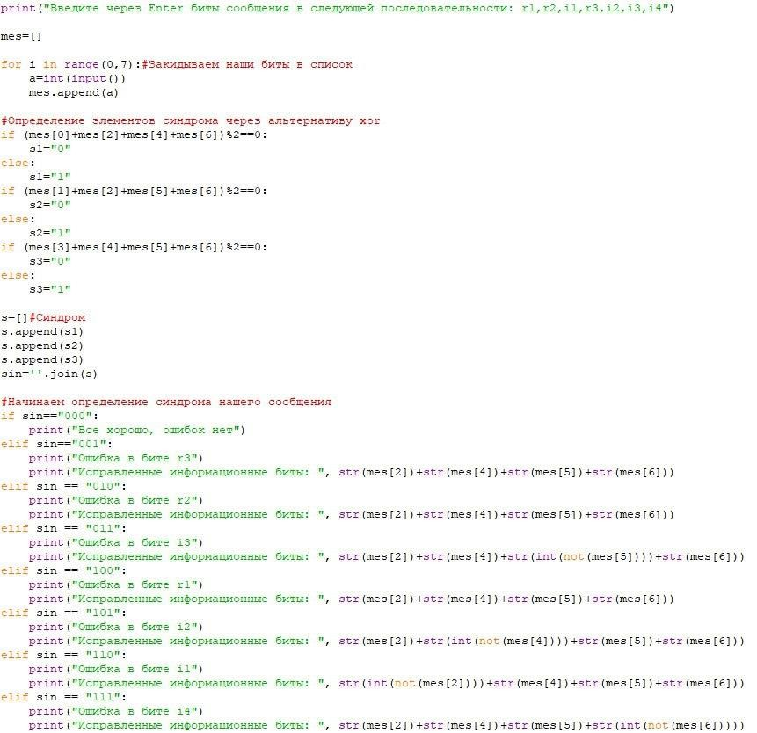

*Рисунок 1*

*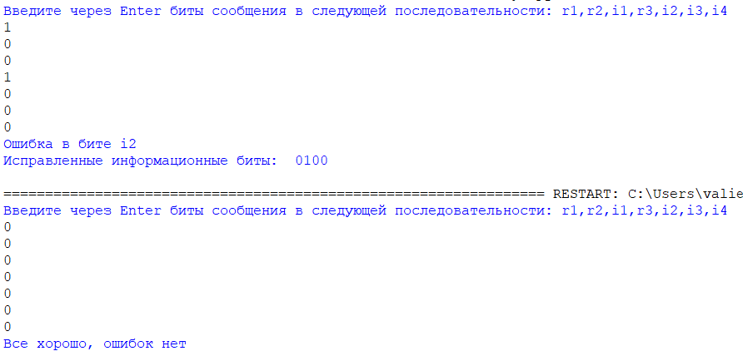**Рисунок 2*

В ходе выполнения работы нами были изучены таблицы и код Хэмминга, мы познакомились с понятиями проверочный бит, информационный бит, коэффициент избыточности и т.д.

# Список литературы

* Инфоурок: официальный сайт. – Смоленск, 2013. URL:https://infourok.ru (дата обращения (01.10.2024);
* Шаманов, А. П. Системы счисления и представление чисел в ЭВМ. — Екатеринбург: Учебное пособие, 2016. — 56 с. — ISBN 978-5-7996- 1719-6.